АНАЛИТИЧЕСКАЯ СПРАВКА
По итогам проведения Региональной познавательной олимпиады для детей дошкольного возраста по развитию речи и обучению грамоте «Мы – будущие защитники Родины», посвященной Международному Дню родного языка и Году защитника Отечества.

13.02.2024 года в МДОАУ «Детский сад № 221 «Сказка» проводилась
Региональная познавательная олимпиада для детей дошкольного возраста по развитию речи и обучению грамоте «Мы – будущие защитники Родины», посвященная Международному Дню родного языка и Году защитника Отечества.
Состав организационной комиссии состоял из 3 человек:
1. Сударева Светлана Станиславовна – музыкальный руководитель;
2. Регер Кристина Валерьевна – воспитатель;
3. Егорова Марина Николаевна – воспитатель.
В олимпиаде приняли участие 2 команды, в которые входили дети подготовительных групп:
Команда «Подсолнушек»: наставники команды: воспитатели Рудакова И.П., Богданова Т.В. , состав команды: 1. Абдильданов Руслан
2. Махамбетова Мира
3. Есалина Айдана
4. Печагина Арина
5. Тлеубаева Амира
6. Бекмамбетова Самира
Команда «Почемучки»: наставники команды: воспитатель Швырева Н. П., учитель-логопед Шишкина С. В., состав команды:
1. Анисимов Янислав
2. Александров Рома
3. Ешкин Никита
4. Сагинбаев Имран
5. Носов Кирилл
6. Планкин Дамир
Всего в олимпиаде приняли участие 12 детей и 7 взрослых человек.
По результатам обе команды набрали равное количество баллов: 145. В равной борьбе обе команды заняли первое место и были награждены медалями и грамотами Ӏ- степени
Фото отчет к олимпиаде:

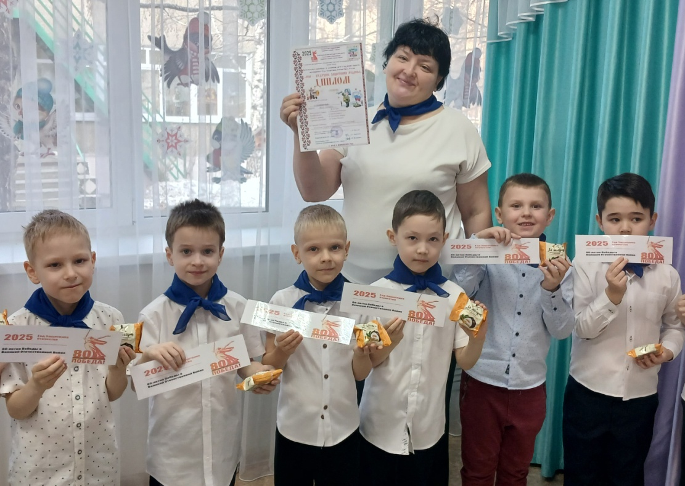
Команда «Почемучки» МДОАУ №221, гр. КН №12

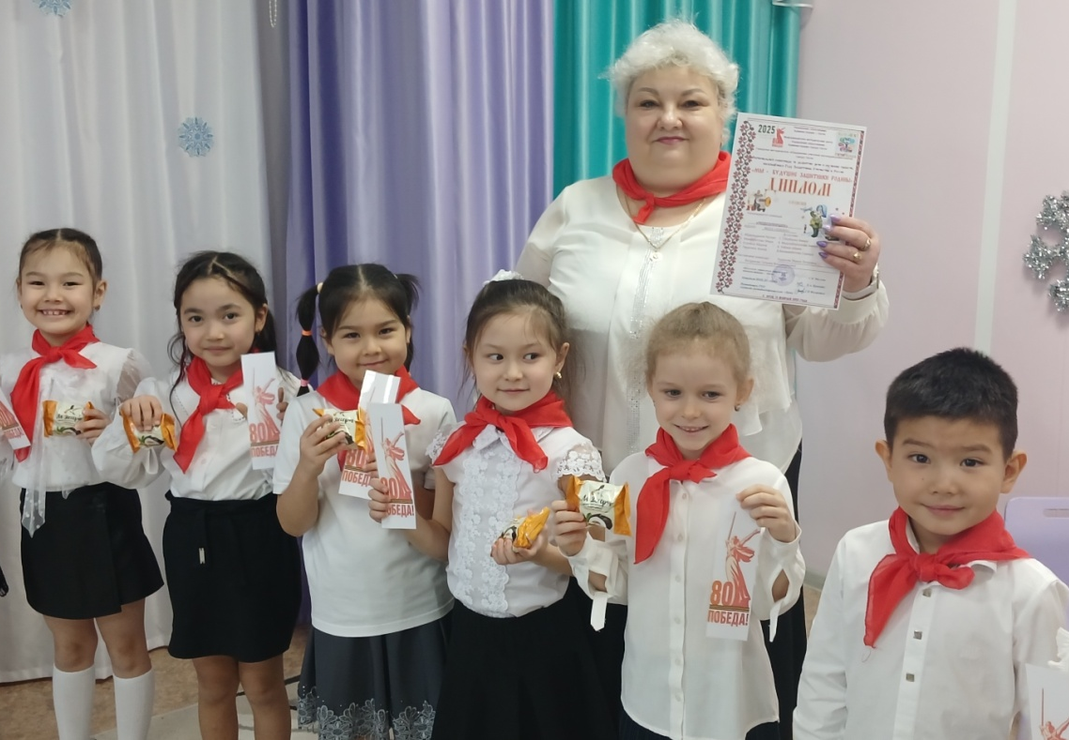
Команда «Подсолнушек» МДОАУ №221, гр. №10

Участники олимпиады выполняют задания
